**«Музыкальный плеер»**

Кривоносов Фёдор Николаевич 9А

1. **Название и назначение**

Программное средство плеер.exe (Музыкальный плеер) предназначено для прослушивания музыки на компьютере с разной частотой и объединения выбранных треков.

1. **Реализация**

В классе «Ui_MainWindow» создаётся «макет» музыкального плеера, состоящий из трех «QListWidget», необходимых для трех плейлистов, одного «QLineEdit» для ввода пути к папке с музыкой и девяти «QPushButton» для работы с музыкой. В классе «MyWin» реализованы функции для полноценной работы музыкального плеера. Файл «Пока.ui» содержит окно, появляющееся после подтверждения пользователем выхода, которое было создано с помощью QtDesiner. Для успешной работы кнопки «Объединить» необходимо наличие установленной программы «ffmpeg», прописанные к ней переменные окружения и прописанные в программе пути к «ffmpeg.exe» и «ffprobe.exe». Вся документация о библиотеке «pydub» и исходный код находится «https://github.com/jiaaro/pydub».

1. **Технологии и библиотеки**

Использовались следующие технологии и библиотеки:

* PyQT5 и pyqt5-tools(designer)
* pygame и pydub
* mutagen.mp3
* прочее(sys, os, codecs)

1. **Пользовательский интерфейс**

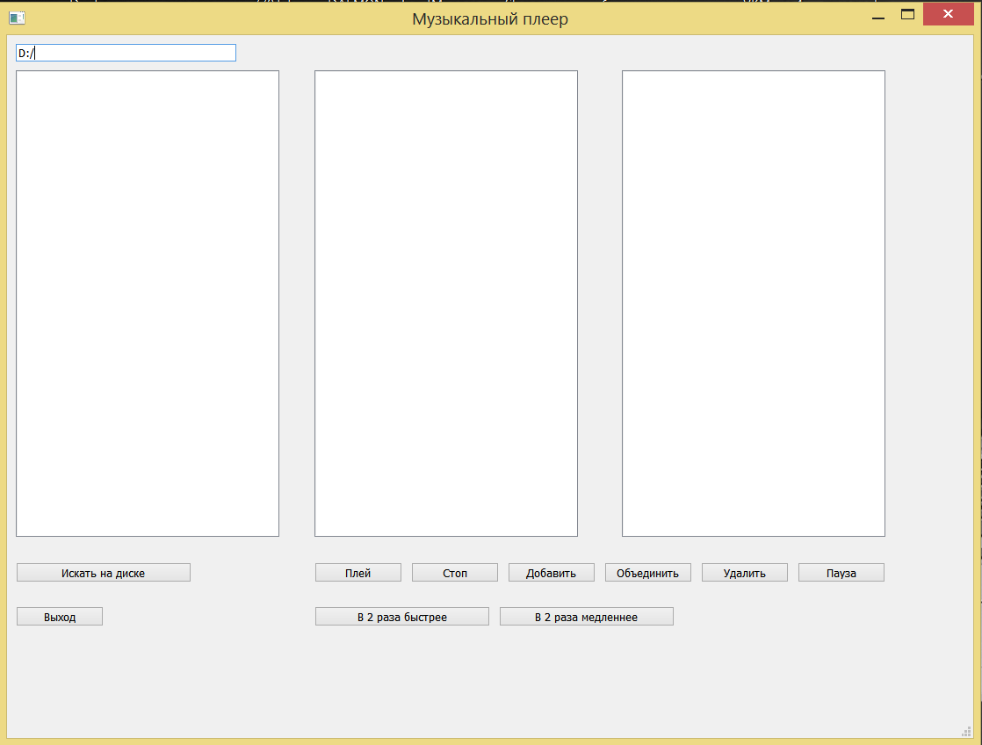

Рис. 1 Главное окно программы

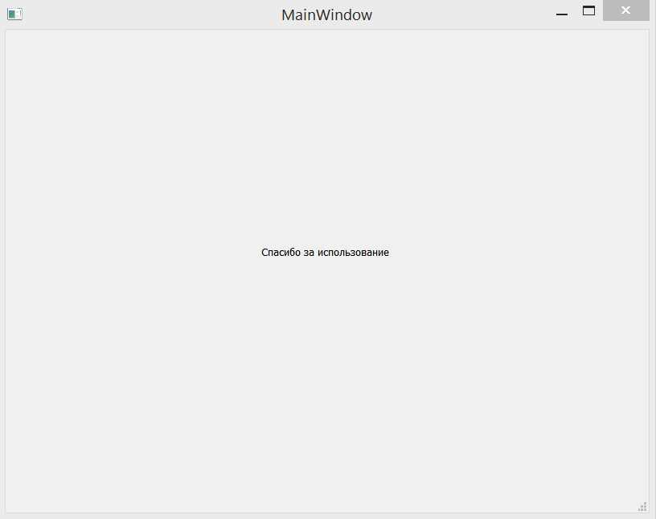

Рис. 2 Окно выхода из программы